**Образовательная кинезиология («Гимнастика мозга»)**

**как здоровьесберегающая технология в работе учителя-логопеда**

Шарапова А.Р. учитель-логопед

МБДОУ «Детский сад № 68»

Советского района г.Казани

*Актуальность.* Число детей с речевыми нарушениями, согласно мировой статистике, из года в год постоянно увеличивается. На Пятых Царскосельских чтениях Л.Г. Парамонова профессор кафедры логопедии ЛГУ им.А.С.Пушкина привела результаты исследования речи детей дошкольного возраста Петроградского района Санкт – Петербурга, проведенные Психолого – педагогическим центром «Здоровье», в результате которых было выявлено, что в обследованных младших группах более чем у половины детей (56%) отмечались нарушения речи, не укладывающиеся в рамки нормального онтогенеза. К факторам риска речевых нарушений, как известно, относятся состояния, обусловленные нарушенным онтогенезом, а также мозговая недостаточность, вызванная действием биологических и социально – психологических вредностей. По данным, приводимым профессором Яременко Б.Р., 90% детей, рождающихся в Петербурге, попадают в группу риска. Такая этиология речевых нарушений сказывается также на том, что речевые нарушения, в большинстве случаев, оказываются осложнены неврологическими симптомами.

Такая ситуация требует решения следующих проблем:

1. раннее выявление и коррекция речевого дизонтогенеза,
2. использование комплексных подходов в коррекционно-развивающем обучении.

Для решения первой проблемы в своей практике мною применяется обследование детей младшего дошкольного возраста с последующими рекомендациями для родителей, обучающие семинары и практикумы для воспитателей нелогопедических групп.

Для реализации задач второго направления я использую в своей работе холистические, мультидисциплинарные методики. Одной из методик, реализующих данный подход является **образовательная кинезиология**.

Слово “кинезиология” происходит от греческого слова “кинезис”, обозначающего движение, и “логос” - наука, т.е. наука о движениях. Кинезиология – достаточно молодое и малоизвестное научное направление, возникшее в 60-х годах XX века, как синтез древневосточных учений (философия, медицина) и современных наук (генетика, информатика, кибернетика, психонейрофизиология, психология, медицина, педагогика. Научные исследования, проводимые в психологии и нейрофизиологии выявили, что определенные физические движения оказывают влияние на развитие интеллекта человека. На основе полученных выводов возникла новая система – **Образовательная кинезиология,** направленная на изучение связей «ум-тело**»** и оптимизацию деятельности мозга через физические движения. На теоретической базе образовательной кинезиологии в **1970-х годах** американским психологом Полом Деннисоном была создана программа Нейрогимнастики – **“Гимнастика мозга”**. Она была апробирована в Центре группового учения для неуспевающих "Долина" в Калифорнии, где П.Деннисон в течение 20 лет помогал детям и взрослым. Деннисон разработал систему быстрых, простых, специфичных движений, приносящих пользу каждому обучающемуся независимо от его проблемы. Особенно эффективна оказалась она в отношении детей, диагностированных как "неспособных к обучению". В 1987 г. результаты «Гимнастики мозга» были **оценены экспериментально**. В этом эксперименте принимали участие 19 учеников специальной школы. Каждый ученик делал упражнения ГМ по 10-15 минут ежедневно. Показатели прогресса учеников за 1 год таковы, что их успеваемость повысилась на 50%. Значительно повысилась способность учащихся концентрироваться на выполняемом задании.

“Гимнастика мозга” - это методика активации природных механизмов работы мозга с помощью физических упражнений, объединение движения и человеческой мысли. С помощью специально подобранных упражнений организм координируют работу правого и левого полушарий мозга и развивает взаимодействие тела и интеллекта. Под влиянием кинезиологических тренировок, в организме происходят положительные структурные изменения. Сила, равновесие, подвижность, пластичность нервных процессов осуществляется на более высоком уровне. Совершенствуются регулирующая и координирующая роль нервной системы. «Гимнастика мозга» позволяет выявить скрытые способности человека и расширить границы возможности деятельности его мозга.

Мною была реализована программа применения кинезиологической гимнастики в качестве здоровьесберегающей технологии в работе учителя-логопеда.

**Цель** применения кинезиологической гимнастики – обеспечение успешной реализации коррекционно-развивающей программы, целью которой, в свою очередь, является выравнивание речевого и психофизического развития детей.

Для достижения поставленной цели «Гимнастика мозга» помогает решать следующие **задачи**:

* поддержание и развитие нейрофизиологических связей между телом и мозгом;
* активизация и синхронизация работы полушарий, межполушарного взаимодействия;
* активизация естественных механизмов развития;
* развитие пространственной ориентации и обеспечение подвижности внимания в трех пространственных направлениях.
* развитие мелкой, крупной моторики, координации движений;
* повышение интеллектуальных возможностей,
* гармонизация эмоционально-мотивационной сферы;
* раскрытие творческих способностей.

Программа реализовывалась согласно следующим **этапам**:

1. Изучение теоретической базы применения нейрогимнастики;
2. Самостоятельное овладение приемами нейрогимнастики и ежедневное выполнение упражнений;
3. Разучивание упражнений из образовательной кинезиологии с детьми логопедической группы;
4. Внедрение упражнений в коррекционно-образовательный процесс на индивидуальных и групповых занятиях, во время утренней артикуляционной гимнастики;
5. Проведение обучающих семинаров для воспитателей логопедической группы, общеобразовательных групп и специалистов;
6. Внедрение упражнений образовательной кинезиологии на занятиях физкультурой, музыкой, в режимные моменты воспитателями и специалистами;
7. Проведение обучающих семинаров для родителей детей логопедической группы;
8. Создание родительского клуба «Золотое зёрнышко»;
9. Проведение выставки фотографий «Семейная кинезиология».

**Ожидаемый результат** программы: увеличение процента успешности речевого и психофизического развития детей.

**Гимнастика мозга**

Гимнастика мозга состоит из 26 упражнений, каждое из которых направлено восстановление, активацию, тренировку различных сенсомоторных навыков, оптимальное состояние которых непосредственно влияет на высшие когнитивные способности (способности к обучению).

Все упражнения разделены на 4 группы, применение которых направлено на развитие трех видов сенсомоторных навыков, а также соответствуют трем основным видам движения, которым учится человек: равновесие, движение и сенсомоторная координация.

* **E – Energy. Энергетизирующие упражнения.**

Энергетические упражнения: навыки организации и поддержания равновесия в статическом состоянии и в движении: удержание в заданном положении головы, тела в вертикальном положении стоя на ногах, в процессе ходьбы. Также включают в себя направленное движение, изгибы, потягивания, поднимание или перенос, толкание, тягу, поворот, кручение, вращение. Эти навыки являются подготовкой к планированию, организации, и выстраиванию вещей. Координация между верхней и нижней частями тела поможет ребёнку найти баланс и ощутить своё тело как точку отсчёта для планирования, организации, упорядочивания. – верх -низ - для центрирования и выравнивания, для планирования, упорядочивания, выстраивания.

* **C – Clear. Упражнения на расслабление.**

Растягивающие движения: навыки управления движением, включая такие движения как ползанье, ходьба, бег, прыгание, лазание, скаканье, перескакивание, перепрыгивание, отталкивание. Движения, которые являются подготовкой к высокоорганизованной познавательной деятельности, такой как: прогнозирование, понимание, длительное удержание внимания, развивают двигательные навыки, учат управлять сжатием и расслаблением мышц. Они помогают научиться фокусировать внимание и воспринимать информацию внимательно, но без напряжения, учат делать выбор и самовыражаться. Координация передней и задней частей тела позволяет ребёнку участвовать или избегать участия в какой-либо ситуации, учит видеть общую картину, не уходя в разглядывание деталей. - впереди-сзади  для снятия напряжения, которое сдерживает действие; для концентрации, понимания, самовыражения, проявление инициативы.

* **A – Active. Активизирующие упражнения.**

Срединные движения: навыки общения/переработки сенсомоторной координации, включая смотрение, слушание, удерживание и отпускание объектов, использование орудий, рисование, письмо, использование ножниц, использование цифр и букв, бросание, удары, отбивание или ловля мячика. Помогают освоить сенсомоторную координацию, чтобы движения были симметричными. Они подходят для развития координации между движениями рук и глаз, для активации зрительных/ слуховых / тактильных/ кинестетических ощущений, которые следует централизовать, чтобы лучше координировать их. Развитие левой и правой сторон тела и их взаимодействия даёт возможность пересекать срединную линию тела, таким образом, всё тело включается в работу; обе руки, оба глаза, оба уха работают в срединном поле - слева-справа - для поддержания сенсомоторной координации; обработка информации для чтения, письма, аудирования и говорения.

* **P – Positive. Упражнения на позитивное восприятие.**

Направлены на развитие навыков организации и поддержания равновесия в социуме, включающих в себя способности к игре и самоконтролю. Возвращают спокойствие, самоконтроль и связь с окружающим миром. Координация между верхней и нижней частями тела поможет стабилизировать эмоции, привести к гармонии реакции на внешние раздражители. - верх-низ - для релаксации, успокоения, физической или эмоциональной стабилизации; для совместных действий, игр, сотрудничества и сенсорной памяти (памяти ощущений).

Коррекционно-образовательный процесс я стремлюсь выстроить так, чтобы кинезиология естественно вплеталась в распорядок дня детей. Кинезиологические упражнения начинаются утром во время артикуляционной гимнастики, куда включаются так же дыхательные упражнения по системе Стрельниковой, различные виды самомассажа, настройка на позитивное проживание дня.

Далее я использую упражнения на групповых и индивидуальных занятиях. Я выделила для себя базовые упражнения из гимнастики мозга, которые проще всего вплетать в коррекционно-образовательный процесс. Эти упражнения легко использовать на материале для автоматизации и дифференциации звуков на индивидуальных занятиях. Они же успешно используются на групповых занятиях по лексике, например, во время перечисления материала, деления его на слоги. На занятиях по обучению грамоте так же для деления на слоги, перечисления, для фиксации правил.

Базовый комплекс упражнений: «Лезгинка», «Фонарики», «Кросс-кроллы», «Капитан», «Крючки», «Колечки», «Цепочка». Все перечисленные упражнения относятся к группе активизирующих.

Есть упражнения, которые эффективнее всего использовать в качестве физминуток или даже так называемых «физсекундок».Например, если ребенок перевозбужден, расторможен чтобы быстро привести его в сбалансированное состояние я использую упражнения на расслабление и некоторые упражнения на позитивное восприятие.

Комплекс для стабилизации состояния, если ребенок расторможен: «Сова», «Думательный колпак», «Крюки Деннисона», «Зевок», «Кнопки Земли», «Кнопки Космоса».

Если ребенок застрял в процессах торможения, утомлен, сбалансировать его состояние помогают упражнения на энергетизацию, на межполушарное взаимодействие и позитивное восприятие. Комплекс для активизации ребенка: «Зевок», «Кросс-кроллы», «Ухо-нос», «Восьмерки», «Кнопки мозга», «Позитивные точки».

Благодаря проведенным обучающим семинарам, кинезиологические упражнения сопровождают детей во время организованной образовательной деятельности, в режимных моментах в течение дня в детском саду, а также систематически применяются родителями дома.

Результатом реализации программы явилось улучшение показателей речи детей при выпуске из логопедической группы.

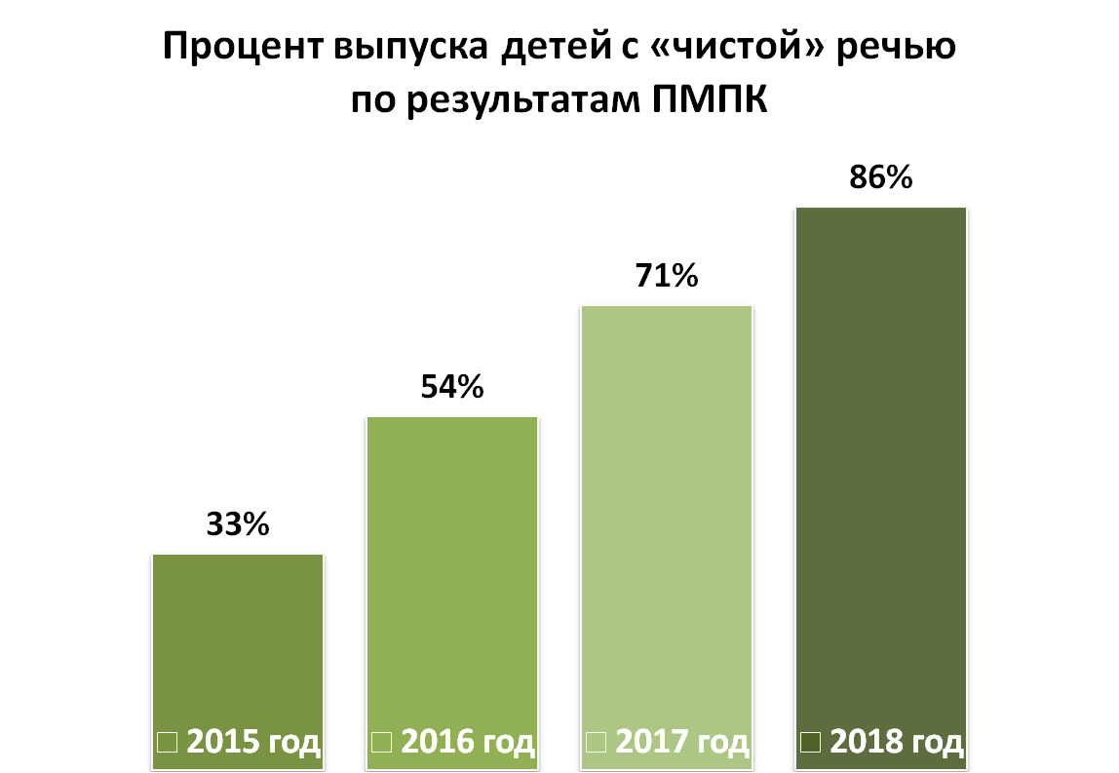

Сопутствующим результатом явилось то, что у детей улучшаются показатели активного внимания, работоспособности по сравнению с показателями в начале года. Дети лучше ориентируются в собственном теле, становятся более ловкими, раскованными. Они успешнее ориентируются в пространстве, становятся более уверенными. Улучшается качество печатания и рисования. Для меня, как педагога, самым заметным является то, что у моих воспитанников улучшаются способности к произвольности, они становятся более заинтересованными в результате совместной деятельности и познавательно активными.

Положительные результаты проекта мотивируют меня на его дальнейшее развитие. Очевидная эффективность нейрогимнастики побуждает меня продолжать делиться этим комплексом простых, но исключительно действенных упражнений с родителями и педагогами. На данный момент я транслировала опыт работы на следующих мероприятиях:

* **РМО учителей-логопедов:** «Формирование лексико-грамматических категорий у детей с ОНР» 23.01.2015г.;
* **РМО для инструкторов по физической культуре и воспитателей, занимающихся проблемой оздоровления в ДОУ:** «Создание современной модели двигательной активности всех участников образовательного процесса в ДОУ» 29.02.2016г.;
* **Республиканский практический семинар для руководителей ДОУ РТ:** «Современные подходы в управлении качеством дошкольного образования в условиях реализации ФГОС ДО, 27.04.2017г.;
* **Республиканский семинар-практикум для слушателей программы переподготовки ГАОУ ДПО ИРО РТ** «Организация процесса обучения татарскому языку на логопедических занятиях. Методика обучения речевой деятельности на татарском языке детей дошкольного возраста», 01.06.2018г.;
* **Семинар-практикум в рамках РМО воспитателей Советского района г.Казани** «Речевое развитие дошкольников как фактор успешности подготовки к школе. Повышение психолого-педагогической компетентности воспитателей в вопросах реализации ОО «Речевое развитие»», 31.10.2018г.

Мне бы хотелось продолжать расширять и углублять свой опыт. Я планирую расширить зону деятельности родительского клуба, охватив уровень всего детского сада и создать консультативный пункт для родителей Советского района на базе МБДОУ «Детский сад №68», для оказания помощи в вопросах образовательной кинезиологии.

**«Верьте в безграничность ребенка, который стоит перед Вами** **и верьте в искру Божию в Вас,** **как родителях и педагогах»!**

**Ш.А. Амонашвили**